Aidan Davidson
1.Mamá, necesito el tenedor.
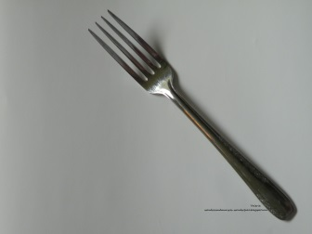
2. Papá, necesito la sopa
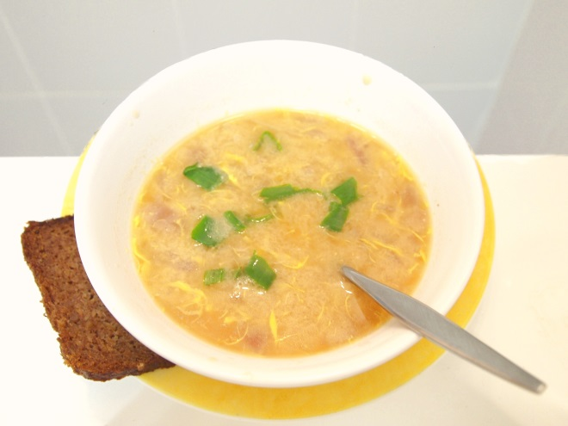
Senora, necesito el plato
